IV. POLITICKÁ EKONOMIE OBCHODNÍ POLITIKY

Volný obchod – úvod

Ve skutečnosti existuje na světě pouze pár zemí, které mají úplně volný obchod (např. Hongkong). Teoretické modely dokazují, že díky volnému obchodu se země vyhnou ztrátám efektivity spojené s protekcionismem a získá dodatečné příjmy, neboť dojde k odstranění zkreslení podnětů pro spotřebitele a výrobce. Podle některých není volný obchod dokonalý, ale je lepší než jiné politiky!

Volný obchod = provádění (mezinárodních) ekonomických transakcí bez omezení

Odpůrci volného obchodu zdůrazňují nespravedlivost volného obchodu → vyžadují autarkii či „spravedlivý obchod“.

Přínosy volného obchodu:

- Efektivnost:

Malá země nemůže ovlivnit zahraniční exportní cenu. Clo tedy v jejím případě vyvolá ztrátu vyvolanou zkreslením ekonomických podnětů pro výrobce i spotřebitele. Volný obchod by tato zkreslení odstranil, čímž by došlo k nárůstu národního bohatství.

- Úspory z rozsahu:

Ochrana vybraných odvětví vede k roztříštění výroby mezi zeměmi, ale také ke vstupu dalších firem do chráněných odvětví, neboť je v nich zajištěna nižší konkurence a vysoké zisky. Úroveň výroby každé jednotlivé firmy je pak nedostatečná a neumožňuje dosáhnout úspor z rozsahu.

- Lepší příležitosti pro inovace

Přínosy volného obchodu
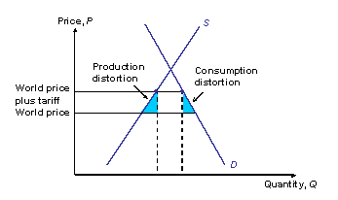

Odhadované náklady protekcionismu (% národního důchodu)

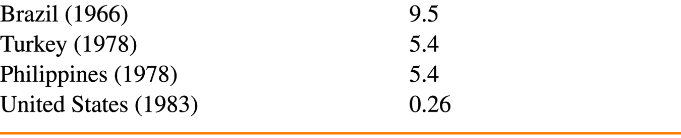

Politické argumenty pro

Ekonomové tvrdí, že je obchodní politika zemí ve skutečnosti důsledkem specifických zájmů určitých skupin, a tedy že nezohledňuje náklady a přínosy z celospolečenského hlediska. Teoreticky je možné nástroji obchodní politiky dosáhnout zvýšení národního bohatství. Ve skutečnosti je ale vláda pod vlivem zájmových skupin, a tak jsou její aktivity zaměřeny na redistribuci příjmu k politicky vlivným sektorům. Z toho důvodu je volný obchod bez jakýchkoliv výjimek lepší, i když z čistě ekonomického pohledu to platit nemusí.

Politické argumenty proti

Většina nástrojů obchodní politiky je primárně zaměřena k ochraně zisků určitých zájmových skupin. Teoreticky existují případy, kdy aktivistická obchodní politika zvyšuje národní bohatství. Mezi argumenty obhajující protekcionismus patří:

- Zlepšení směnných relací:

Velká země může ovlivnit zahraniční exportní cenu, clo pak v takovém případě povede ke snížení ceny importů, čímž dojde ke zlepšení směnných relací. U velké země se následně národní bohatství zvýší díky clu víc než za volného obchodu.
S rostoucím clem od určité výše klesá národní bohatství. Existuje tedy optimální clo, které maximalizuje národní bohatství. To znamená, že je mezní příjem ze zlepšení směnných relací roven mezní ztrátě efektivnosti vyplývající z narušení výrobních a spotřebitelských podnětů.

Omezení:
- malé země nemohou ovlivnit světové ceny
- nebezpečí odvetných opatření ostatních zemí

Optimální clo
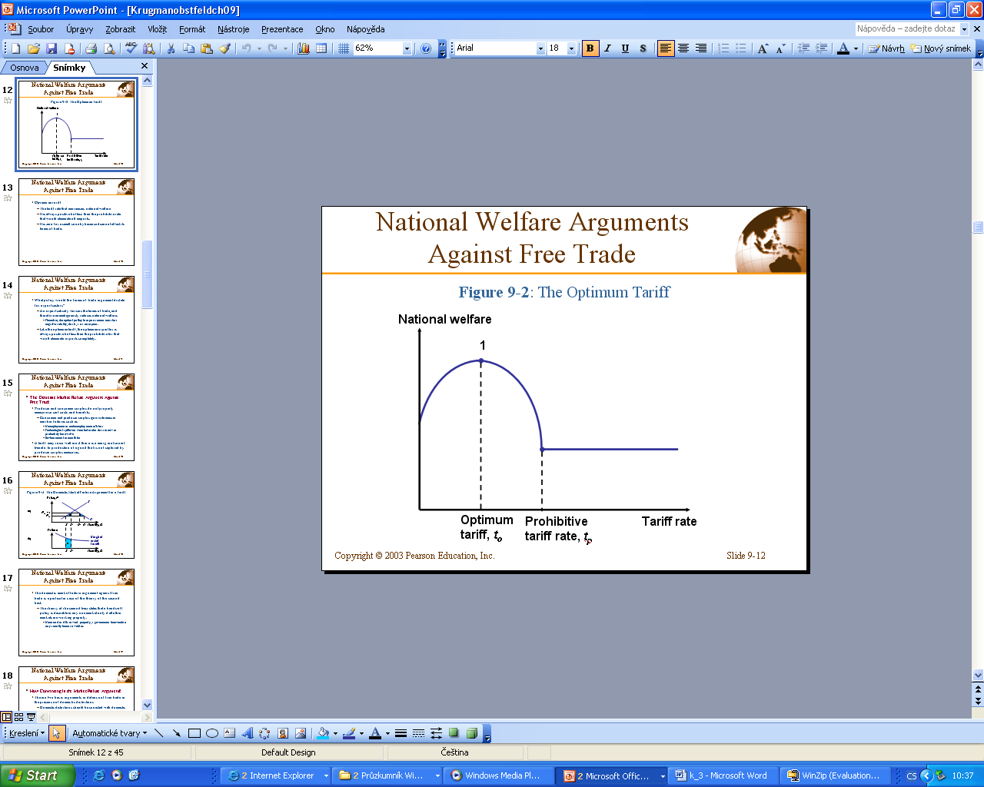

- Selhání domácího trhu:

Vlivem tržních selhání (např. trh pracovní síly se nevyčišťuje, trh kapitálu nealokuje efektivně zdroje…) nemohou být zdroje rychle přemístěny do výnosných odvětví. Kromě toho někteří ekonomové zdůrazňují, že přebytek výrobce nezohledňuje všechny náklady a přínosy (např. externality v podobě rozšiřování nových poznatků do jiných sektorů ekonomiky).

Selhání domácího trhu

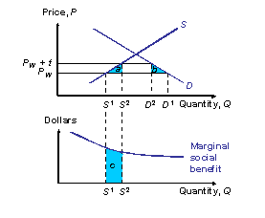

Graf „a“ představuje standardní analýzu nákladů a přínosů. Graf „b“ zachycuje mezní příjem výrobce, který přebytek výrobce nezaznamená.

Clo zvyšuje cenu z P_{W} na P_{W} + t. Dále dochází k růstu domácí výroby (z S1 na S2), narušení výroby vyvolané zvýšením ceny je vyznačeno jako plocha „a“. Spotřeba v domácí zemi klesne (z D1 na D2), narušení spotřebitelských stimulů představuje plocha „b“. Pokud bereme v úvahu pouze přebytek spotřebitele a výrobce, pak náklady cla převyšují přínosy.

Graf „b“ zachycuje průběh křivky mezního společenského přínosu. Vlivem nárůstu výroby vzroste společenský přínos z S1 na S2 (plocha „c“).

Tržní selhání lze však řešit i při zachování volného obchodu pomocí domácích politik. Navíc je obtížné správně předvídat budoucí vývoj a vytvořit na základě toho odpovídající politiku.

Další argumenty:

- ochrana domácího trhu před zahraniční konkurencí
- léčba deficitů BÚ
- podpora klíčových odvětví

Příklady chráněných odvětví

Zatímco v rozvojových zemích byla v rámci strategie nahrazování importů chráněna řada odvětví, ve vyspělých zemích je rozsah protekcionismu mnohem užší. Jedná se hlavně o dvě odvětví:

1) Zemědělství:

Ve vyspělých zemích připadá na zemědělství nízký podíl pracovní síly (v USA 2%). Zemědělci bývají ale dobře politicky organizovaní, což jim umožňuje prosazovat vysokou úroveň ochrany odvětví.
Dále např. CAP

2) Textilní průmysl:

Charakteristické znaky odvětví:

- pracovně intenzivní – z toho vyplývá, že mají v tomto odvětví komparativní výhodu země s nízkými mzdovými sazbami
- není nutné vysoká kvalifikace ani kapitálové investice
- ve vyspělých zemích dobře organizovaní

články k problematice protekcionismu:

Šťastný, D.: Nevědeckost protekcionismu, http://libinst.cz/stranka.php?id=6
Šťastný, D.: Protekcionismus v praxi, http://www.libinst.cz/stranka.php?id=7
Bastiat, F.: Protekcionismus aneb tři konšelé, http://nb.vse.cz/aop/archiv/072001/8cbastial.doc

Mezinárodní vyjednávání

Od poloviny 30.let 20. století docházelo ve vyspělých zemích ke snižování obchodních bariér s cílem zrychlit mezinárodní integraci. K rychlé liberalizaci obchodu došlo díky mezinárodnímu vyjednávání po WW2.

Výhody mezinárodního vyjednávání oproti jednostranné politice snižování cel jsou:

- vzájemné smlouvy napomáhají prosazování volného obchodu
- eliminace obchodních válek
- omezení vlivu jednotlivých národních zájmových skupin v mezinárodním měřítku

Vězňovo dilema

Vězňovo dilema vychází z teorie her a napomáhá pochopení nutnosti koordinovat obchodní politiky zemí prostřednictví mezinárodních smluv.

Příklad vychází z předpokladů:

- 2 země, 2 možné politiky (volný obchod x protekcionismus)
- vlády schopny kvantifikovat spokojenost s výsledky zvolené politiky
- rozhodování vlád je nezávislé

Důsledky zvolené politiky:
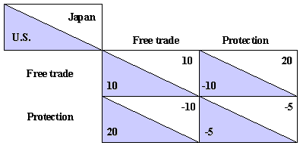

GATT

Po WW2 probíhala mnohostranná obchodní jednání za účelem vzniku Mezinárodní obchodní organizace (ITO = International Trade Organization). Vyjednávání provázely problémy, proto skupina 23 zemí vytvořila roku 1947 dočasná obchodní pravidla v podobě smlouvy GATT = General Agreement on Tariffs and Trade. Organizace ITO však nikdy nevznikla, a tak trvala dočasnost GATTu 48 let.

GATT byla smlouva, ne organizace (státy vystupovaly jako „smluvní strany“, ne členové).

WTO

Roku 1995 se konečně realizovala myšlenka na vznik obchodní organizace a bylo založeno WTO = World Trade Organization. Pravidla GATTu byla aktualizována a stala se součástí pravidel WTO. Základním principem WTO je proces „vázání“. Pokud je určitá celní sazba vázána, pak země, která clo uvaluje, souhlasí s tím, že je v budoucnu nezvýší. V případě vyspělých zemích je vázána většina cel, u rozvojových zemí asi ¾. Výjimkou je situace, kdy ostatní země souhlasí s navýšení cla na svoji produkci, to však bývá obvykle kompenzováno snížením jiných cel.

Kromě cel je snaha omezovat také necelní bariéry obchodu. Subvence jsou s výjimkou zemědělství zakázány. Zavádění nových dovozních kvót také není možné a navíc jsou země tlačeny k tomu, aby odstranily či převedly staré kvóty na cla.

Vyjednávání o snižování cel a liberalizaci obchodu probíhá v kolech.

Uruguayské kolo (1986-1994)

Výsledný dokument po ukončení jednání obsahuje s dodatky celkem 22 000 stran. Smlouva byla podepsána v dubnu 1994 v Marrákeši (Maroko). Do konce roku ji pak ratifikovaly hlavní země. Za hlavní přínosy Uruguayského kola je považováno:

- Obchodní liberalizace:

Došlo k dohodě o dalším snižování cel, což znamenalo pokles průměrné celní sazby z 6,3% na 3,9%. Důležitější však byl souhlas s liberalizací dosud silně chráněných odvětví: zemědělství a textilní průmysl. Kromě toho byla zpracována pravidla pro vládní nákupy.

- Vznik WTO:

Rozdíly GATT X WTO:

provizorní smlouva | plně funkční organizace
jen zboží | + služby (GATS = General Agreement on Trade in Services)  + duševní vlastnictví (TRIPS = Trade-Related Aspects of Intellectual Property)
zdlouhavé, neúčinné řešení sporů | formální, účinné řešení sporů

Ekonomické přínosy Uruguayského kola byly odhadnuty jako dodatečný 1% roční nárůst reálného světového příjmu. Náklady liberalizace postihly koncentrované, dobře organizované skupiny, zatímco většina přínosů připadla veřejnosti (koncentrovaná ztráta malé skupiny X málo viditelné přínosy široké veřejnosti).

Výjimky z pravidla nediskriminace

Mezinárodní obchodní smlouvy musí mít nediskriminační charakter. To znamená, že pokud sníží země cla na dovozy z určité země, platí toto snížení i pro importy z ostatních zemí. Existují však případy, kdy země vyjednávají tzv. preferenční obchodní smlouvy. Preferenční systém znamená, že cla uvalená na produkci zúčastněných zemí jsou nižší než u zemí nezúčastněných. GATT obecně takové smlouvy zakazuje s výjimkou situace, kdy mají země nulová cla. Nulové celní sazby mohou mít v případě vytvoření zóny volného obchodu nebo celní unie.

Dopady integrace:

- Připojení k zóně volného obchodu vede k nahrazování drahé domácí výroby dovozy z jiných zúčastněných zemí. Dochází k tvorbě obchodu, země získává.

- Pokud však připojení k zóně volného obchodu vede k nahrazení levných dovozů z nezúčastněných zemí dražší produkcí některé ze zúčastněných zemí, dochází k odklonu obchodu a země ztrácí.

Členové WTO

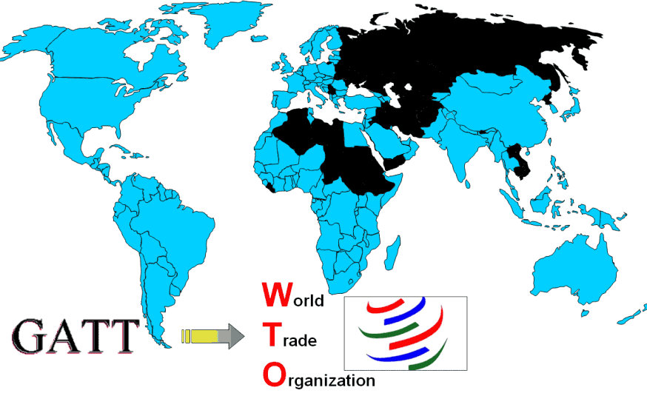

Organizační struktura WTO

Spory o obchodní politiku

V 80.letech se objevily nové argumenty obhajující vládní intervence do obchodu zaměřené na problém high-tech odvětví, a tak vznikaly nové teorie strategické obchodní politiky.

V 90.letech sílily debaty o vlivu nárůstu mezinárodního obchodu na pracovníky v rozvojových zemích. S tím souvisí řešení otázky, zda by měly být do obchodních dohod včleněny standardy pro mzdové sazby a pracovní podmínky.

Argumenty pro aktivní obchodní politiku

Aktivistická vládní politika musí být podložena ospravedlněním intervencí. Podmínkou je, aby daná politika vyřešila tržní selhání.

Ve vyspělých zemích byly identifikovány 2 druhy tržních selhání:

  - neschopnost firem v high-tech odvětvích získat příjmy z rozvoje poznatků, které se rozšíří i do jiných odvětví

  - existence monopolního zisku ve vysoce koncentrovaných oligopolních odvětvích

Technologie a externality

Pokud učiní firmy v odvětví nový poznatek, který mohou využít i jiná odvětví, aniž by za to musela zaplatit, odvětví pak v důsledku produkuje dodatečný výstup, který se neodrazí ve stimulech firem z tohoto odvětví. V takovém případě existuje dobrý důvod pro subvencování daného odvětví.

Externality = přínosy, které připadnou jiným firmám než těm, které je vyprodukovaly

V high-tech odvětvích je vytváření poznatků hlavním aspektem podnikání. Firmy věnují velkou část zdrojů do zlepšování technologií. Patentová ochrana však poskytuje pouze slabou ochranu proti imitování nápadů.

S tímto argumentem ve prospěch protekcionismu souvisejí 2 problémy:

- schopnost vládní politiky zaměřit se na správné odvětví
- obtížná kvantifikovatelnost přínosů z vytvořené inovace

Nedokonalá konkurence

Obhajoba vládních intervencí je založena i na neexistenci dokonale konkurenčního trhu v některých odvětvích. Vláda může stanovením pravidel ovlivnit, komu připadne dodatečný přínos, zda domácí či zahraniční firmě, a tak měnit národní bohatství země. To řeší Brander-Spencerova analýza.

S tímto argumentem ve prospěch protekcionismu souvisejí 2 problémy:

- nedostatečné informace
- riziko zahraniční odvetné akce

Strategické obchodní politiky jsou „ožebračováním souseda“, neboť dochází ke zvyšování národního bohatství na úkor jiné země.

Globalizace a pracovní síla

Od 90.let sílí ve vyspělých zemích antiglobalizační hnutí, která za hlavní problém považují mzdy a pracovní podmínky pracovníků v exportních odvětvích rozvojových zemí. Podle teorie komparativní výhody však mají z realizace obchodu přínos všechny zúčastněné strany, protože kromě nárůstu národního bohatství dojde také k redistribuci příjmů ve prospěch pracovníků.

Před rokem 1995 byla kritika mezinárodního obchodu zaměřena na jeho dopady na obyvatele vyspělých zemí, což souviselo s obavou ze zahraniční konkurence. Hlavní otázkou byl vliv importů ze zemí s levnou pracovní sílou na mzdy málo kvalifikovaných pracovníků ve vyspělých zemích. Od roku 1995 v souvislosti s masovým rozšířením antiglobalizačních hnutí se hlavní kritika zaměřila na dopady mezinárodního obchodu na rozvojové země. Tito aktivisté tvrdí, že nízké mzdy v rozvojových zemích jsou důsledkem volného obchodu. To souvisí s nepochopením podstaty komparativní výhody.

Reálná mzda a pracovní podmínky

Přestože mají pracovníci v rozvojových zemích nízké mzdy, jsou na tom lépe, než by byli bez globalizace. Vyspělé země se obávají zavedení standardů na výši mezd a pracovní podmínky z důvodu, že by to mohlo zneužíváno jako protekcionistický nástroj.

Navrhované řešení: monitorování mezd a pracovních podmínek a zpřístupnění výsledků spotřebitelům, kteří se pak mohou rozhodnout, koho budou svou spotřebou podporovat.

Mach, P.: Hladomory a svobodný obchod, http://www.petrmach.cz/cze/prispevek.php?ID=157

